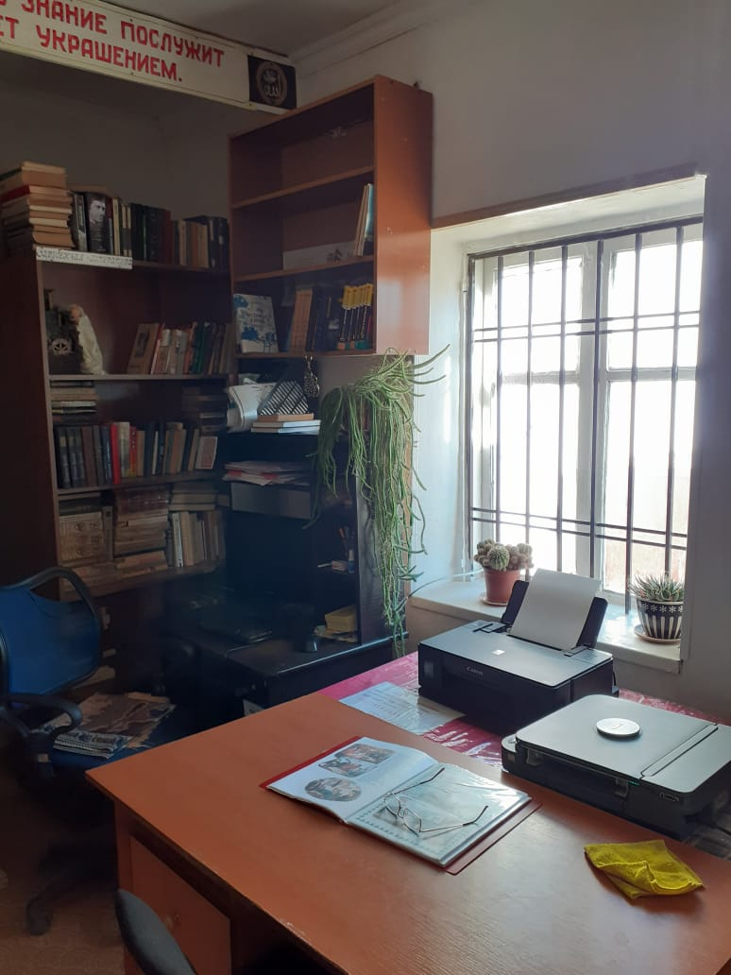

Нам очень уютно здесь. **БИБЛИОТЕКА** И **КДЦ** РАБОТАЮТ ВМЕСТЕ И НАХОДЯТСЯ РЯДОМ.

ПОЧТИ ВСЕ МЕРОПРИЯТИЯ ПРОХОДЯТ У НАС ЗДЕСЬ.

НАШ ВЕТЕРАН КУЛЬТУРЫ ,МУДРАЯ И ДОБРАЯ ,УМНАЯ ЖЕНЩИНА - ЮСУПОВА КАВСАРАТ ОСМАНОВНА. ОНА ПРОРАБОТАЛА ДИРЕКТОРОМ КЛУБА 45 ЛЕТ. ОЧЕНЬ ОТВЕТСТВЕННАЯ ,МИРНАЯ ЛИЧНОСТЬ.ХОРОШИЙ СОВЕТЧИК ВО ВСЁМ. НА ДАННЫЙ МОМЕНТ ОНА НЕ РАБОТАЕТ,НО С РАДОСТЬЮ ПОСЯЩЯЕТ КДЦ . МЫ ОЧЕНЬ ЛЮБИМ ЕЁ И НУЖДАЕМСЯ В ЕЁ ЦЕННЫХ СОВЕТАХ.

